EDUCAÇÃO PARA A PAZ: UMA LEITURA A PARTIR DA CAMPANHA DA FRATERNIDADE

Resumo: A Campanha da Fraternidade, promovida anualmente pela Conferência Nacional dos Bispos do Brasil-CNBB, têm motivado importantes reflexões acerca de situações e conflitos vivenciados pelo povo brasileiro. Essa pesquisa objetivou compreender interconexões entre a, Campanha da Fraternidade, enquanto Projeto e, a prática/fomento a educação para a paz. Fez-se mapeamento bibliográfico com ênfase na história e consolidação da iniciativa, além de participação em atividades que envolvem a Campanha da Fraternidade. Observou-se esse ‘movimento’ como, motivador de práticas educativas que rompem, com estruturas hegemônicas e fomenta ações de educação para a paz.

Palavras-chave: Educação para a Paz. Sociedade Brasileira. Campanha da Fraternidade.

INTRODUÇÃO
Desde a década de 1960, a Conferência Nacional dos Bispos do Brasil- CNBB promove anualmente, a Campanha da Fraternidade. A iniciativa ganhou aderência e representatividade nacional, especialmente, devido à relevância dos temas propagados. Destaca-se também, por inserir-se em diferentes contextos do território brasileiro e ser instrumento de mobilização social. Para a CNBB (2008, p. 9) “a CF tem refletido, desde que foi realizada pela primeira vez, em 1964, sobre a vida em todas as suas dimensões”.
As ações promovidas no contexto da Campanha da Fraternidade motivam experiências reflexivas e práticas, acerca dos temas propostos, os quais perpassam diferentes aspectos socioculturais, políticos e religiosos. Tais ações utilizam recursos educativos como, ferramentas de perpetuação da iniciativa e incentivo a fraternidade e a paz. Silva (2016) avalia que a Campanha da Fraternidade, enquanto projeto, é uma das mais representativas iniciativas do catolicismo no Brasil.
Embora seja um relevante movimento em território nacional, percebem-se lacunas na aderência sociopolítica comprometida com a efetivação da paz e justiça social. Nesse contexto, buscou-se compreender a interrogativa: quais características compõem as interfaces entre, Campanha da Fraternidade e educação para a paz? “A educação para a paz é fundamental para resolver conflitos de forma madura e saudável, entendendo que os conflitos fazem parte do cotidiano de todas as pessoas, em todos os tempos e lugares” (LEÃO, 2016, p. 69).
Essa pesquisa objetivou entender interconexões entre a, Campanha da Fraternidade, enquanto Projeto e, a prática/fomento a educação para a paz. Fez-se mapeamento bibliográfico com ênfase na história e consolidação do projeto, além de participação em atividades que envolvem a iniciativa. Ressalta-se, a relevância de estudos que contemplem a Campanha da Fraternidade especialmente por, discutirem questões contextuais ao povo e território brasileiro.

REFLEXÕES CONCEITUAIS SOBRE A CAMPANHA DA FRATERNIDADE E SUAS INTERFACES COM A EDUCAÇÃO
Características históricas da sociedade brasileira, especialmente, a partir da década de 1960, apontam que, a Campanha da Fraternidade tem motivado, para além do ambiente religioso, reflexões sobre relevantes temas em meio social e político, os quais desafiam a sociedade brasileira a, novas percepções acerca da vivência e atuação social.
Segundo a Conferência Nacional dos Bispos do Brasil- CNBB (2017) a Campanha da Fraternidade, desde a sua criação, têm mobilizado grande participação social sendo, a primeira experiência, realizada no contexto do Nordeste brasileiro, em 1962. “Esse projeto foi lançado, em âmbito nacional, no dia 26 de dezembro de 1963, sob o impulso renovador do espírito do Concílio Vaticano II, em andamento na época, e realizado pela primeira vez na Quaresma de 1964” (CNBB, 2017, p. 103).
Para o catolicismo o período Quaresmal é tempo propício à conversão pessoal e avivamento do compromisso cristão, que se traduz em diferentes perspectivas, entre elas, a promoção da fraternidade, o anúncio do evangelho e a efetivação da paz. Segundo Dom Aloísio Alberto Dilli (2019) a Quaresma faz parte da história do cristianismo e reforça a necessária conversão dos fiéis em busca da coerência cristã e do bem comum.

No Brasil, a dimensão comunitária da Quaresma é vivenciada e assumida pela CF. A cada ano, a Igreja destaca uma situação da realidade social que precisa ser mudada. A CF ilumina, de modo particular, os gestos fundamentais desse tempo litúrgico: a oração, o jejum e a esmola (CNBB, 2008, p. 131).

O Concílio Vaticano II marcou profundamente o catolicismo mundial. No Brasil, o período que corresponde às primeiras Campanhas da Fraternidade também, esteve associado a mudanças sociopolíticas, configurando o projeto como, inovador e necessário. A CNBB (2017) ressalta que, o Concílio Vaticano II foi um dos principais responsáveis para a efetivação da Campanha da Fraternidade, assumida pela CNBB em 1965.

O Concílio Vaticano II, foi o 21º Concílio Ecumênico da história da Igreja. Convocado no dia 25 de Dezembro de 1961, pelo Papa João XXIII, foi inaugurado no dia 11 de outubro de 1962. O Concílio, realizado em 4 sessões, só terminou no dia 8 de dezembro de 1965, com Paulo VI. Nestas quatro sessões, mais de 2000 bispos discutiram vários temas da Igreja. Produzindo as conclusões em 4 constituições, 9 decretos e 3 declarações. O principal objetivo do Concílio foi o de atualizar a Igreja em relação aos sinais dos tempos (TEIXEIRA, 2015, p. 15).

A Campanha da Fraternidade destaca-se também, por sua visibilidade internacional, o que inclui a, tradicional mensagem do Papa, anualmente incentivando a efetivação do Projeto. Para a CNBB (2017) essa participação, desde a década de 1970, fomenta a efetivação da Campanha da Fraternidade. Tal característica, expressa a relevância da iniciativa e o seu reconhecimento pela Igreja Católica Mundial.
As interfaces entre, Campanha da Fraternidade e educação têm fortalecido práticas sociais, culturais, políticas e ambientais. Essa configuração pode ser compreendida principalmente, devido à mediação de temas intrínsecos a realidade do Brasil os quais, muitas vezes, são negligenciados em ambientes de educação formal.
Segundo a CNBB (2017) entre os objetivos permanentes do Projeto, destaca-se a educação como, fator fundamental para a promoção da fraternidade. Também, é ressaltada a importância da participação social, da ação evangelizadora e da busca pelo bem comum.
Os temas que nortearam as Campanhas da Fraternidade são entendidos sob três fases, as quais contemplam mais de cinquenta campanhas, desde a oficialização do projeto em nível nacional (CNBB, 2017). Embora seja evidente a forte motivação religiosa Católica, os temas refletidos por meio das Campanhas, contemplam dinâmicas que perpassam as “barreiras” da religiosidade e adentram efetivamente nas demandas da sociedade brasileira.

Tabela I- Fases da Campanha da Fraternidade
CAMPANHA DA FRATERNIDADE | PERÍODO | CONJUNTURA
PRIMEIRA FASE | 1964-1972 | Percepção Renovadora da Igreja
SEGUNDA FASE | 1973-1984 | Preocupação com questões sociais
TERCEIRA FASE | 1985/ATUAL | Reflexões sobre cenários existenciais
Fonte: Conferência Nacional dos Bispos do Brasil (2017). Adaptado.

Em 1982 a Campanha da Fraternidade promoveu o tema: “Educação e Fraternidade”. Já em 1998, o tema da Campanha foi: “A fraternidade e a Educação” (CNBB, 2015). Ao observar aspectos interdisciplinares ao campo da educação, percebe-se que, a Campanha da Fraternidade fundamenta-se em fatores educativos e utiliza diferentes recursos para a propagação e perpetuação das discussões que permeiam os temas.

La interdisciplinariedad en las investigaciones educativas constituye una manifestación de las tendencias integradoras que ocurren entre las ciencias que aportan a la educación, lo cual presupone un alto dominio previo por parte de los investigadores de las disciplinas implicadas y de su trascendencia integradora a una concepción de mayor complejidad en lo teórico y en lo metodológico, lo que permite estudios más completos, profundos y esenciales (TORRES, 2012, p. 10).

Ressalta-se a interdisciplinaridade como, concepção atual e relevante nas discussões que envolvem o campo da educação. Ao serem observados os temas e objetivos das Campanhas da Fraternidade, evidencia-se que a compreensão dessa iniciativa só pode ser efetivada, a partir de percepções integradoras, característico da interdisciplinaridade. Segundo Torres (2012) no campo da educação, a percepção interdisciplinar é uma demanda dos estudos desenvolvidos na contemporaneidade.
A interdisciplinaridade nesse contexto perpassa à compreensão de diálogos entre disciplinas e, envolve a valorização de fatores socioculturais e territoriais, os quais estão presentes nas discussões que permeiam as Campanhas da Fraternidade. Nesse contexto, propõe-se a observação interdisciplinar como valorosa ferramenta de investigação social.

EDUCAÇÃO E CONSTRUÇÃO DA PAZ
As atuais discussões que envolvem a educação motivam reflexões acerca da cultura de paz e ruptura com práticas que causam degradação socioambiental. Trata-se de uma tendência urgente, visto os conflitos contemporâneos e a manutenção de históricas ações de violência. Também, atualizados instrumentos de fragmentação social tem motivado a efetivação/manutenção de práticas degradantes e colonizadoras. Para Chacon (2007, p. 108) os atuais conflitos socioambientais refletem a efetivação da lógica do capital. “Ou seja, o modelo de exploração inaugurado quando o homem começou a vida sedentária e a produção de excedentes ainda se reproduz na atualidade, só que agora com mecanismos mais sofisticados de dominação e exclusão”.
Para a autora, a lógica capitalista rompe com o sentido da dignidade coletiva, em detrimento das regalias, dos que conseguem se adaptar com eficiência a esse sistema. Esse modelo que se tornou globalizado, fundamenta-se no sentido de dominação, inclusive do “homem” sobre os seus pares. “Nessa lógica, ele inclui também a dominância de seus semelhantes, achando-se também acima deles e, assim, perdendo aos poucos a noção do que é ser humano” (CHACON, 2007, p. 108). Trata-se, portanto, de uma lógica de exclusão.

A noção de exclusão, bastante polissêmica, compreende fenômenos tão variados que nós podemos nos perguntar até onde se justifica falar ou tratar de exclusão em geral, o que suporia juntar todos os processos que ela implica ou todas as formas que ela toma em uma mesma alternativa. Até onde, é legítimo fixar a exclusão ao racismo, ao desemprego, aos conflitos internacionais ou ainda a um estado de incapacidade física ou mental, etc.? Há pelo menos um nível onde uma abordagem única da exclusão pode fazer sentido: o nível das interações entre pessoas e entre grupos, que dela são agentes ou vítimas (JODELET, 2001, p. 53).

Tal compreensão reforça que o processo de exclusão é validado por determinados atores/grupos sociais, sendo que, a ruptura com essa maneira de pensar/agir compreende novos posicionamentos ideológicos. A educação, nesse sentido, é um dos instrumentos de mobilização para novas configurações socioculturais, seja para minimizar os fatores de exclusão, ou para aprimorá-los. Entre as Campanhas da Fraternidade que trataram sobre a perspectiva da superação da exclusão, pode-se destacar:

Tabela II- Pela Fraternidade faz-se a justiça
ANO | TEMA | LEMA
1966 | Fraternidade | Somos responsáveis uns pelos outros.
1967 | Co-responsabilidade | Somos todos iguais, somos todos irmãos.
1973 | Fraternidade e libertação | O egoísmo escraviza, o amor liberta.
1974 | Reconstruir a vida | Onde está o teu irmão?
1975 | Fraternidade é repartir | Repartir o pão.
1976 | Fraternidade e comunidade | Caminhar juntos.
1978 | Fraternidade no mundo do trabalho | Trabalho e justiça para todos.
1980 | Fraternidade no mundo das migrações: exigência da eucaristia | Para onde vais?
1981 | Saúde e fraternidade | Saúde para todos.
1983 | Fraternidade e violência | Fraternidade sim, violência não.
1984 | Fraternidade e vida | Para que todos tenham vida.
1985 | Fraternidade e fome | Pão para quem tem fome.
1987 | A fraternidade e o menor | Quem acolhe o menor, a Mim acolhe.
1988 | A fraternidade e o negro | Ouvi o clamor deste povo!
1990 | A fraternidade e a mulher | Mulher e homem: imagem de Deus.
1991 | A fraternidade e o mundo do trabalho | Solidários na dignidade do trabalho.
1993 | Fraternidade e moradia | Onde moras?
1995 | A fraternidade e os excluídos | Eras Tu, Senhor?!
1996 | A fraternidade e a política | Justiça e paz se abraçarão!
1997 | A fraternidade e os encarcerados | Cristo liberta de todas as prisões!
1999 | Fraternidade e os desempregados | Sem trabalho... Por quê?
2000 | Ecumênica: Dignidade humana e paz | Novo milênio sem exclusões.
2002 | Fraternidade e povos indígenas | Por uma terra sem males!
2003 | Fraternidade e pessoas idosas | Vida, dignidade e esperança!
2005 | Ecumênica: Solidariedade e paz | Felizes os que promovem a paz.
2006 | Fraternidade e pessoas com deficiência | “Levanta-te, vem para o meio” (Mc 3,3).
2008 | Fraternidade e defesa da vida | Escolhe, pois, a vida (Dt 30,19).
2009 | Fraternidade e segurança pública | A paz é fruto da justiça (Is 32, 17).
2010 | Ecumênica: Economia e Vida | Vocês não podem servir a Deus e ao Dinheiro (Mt 6,24).
2012 | Fraternidade e Saúde Pública | Que a saúde se difunda sobre a terra (cf. Eclo 38,8).
2014 | Fraternidade e Tráfico Humano | É para a liberdade que Cristo nos libertou (Gl 5,1).
2015 | Fraternidade: Igreja e Sociedade | Eu vim para servir (cf. Mc 10,45).
Fonte: Conferência Nacional dos Bispos do Brasil. Texto-Base (2015). Adaptado.

Embora seja compreensível que, em toda a sua cronologia, a superação de elementos de exclusão faça parte dos objetivos das Campanhas da Fraternidade, a Tabela II referencia Campanhas que, ressaltaram de maneira primária, a necessária ruptura com fatores de exclusão. Nesse contexto, destaca-se a subdivisão temporal das Campanhas expresso na Tabela I, unida aos dados descritos na Tabela II. Na primeira fase (1964-1972) destaca-se o fomento a ideia da fraternidade e, sua inter-relação com o sentido de responsabilidade social.
Na segunda fase (1973-1984) percebe-se a menção a fraternidade, associada às demandas por melhores condições de vida, estimulando reflexões pertinentes a todos os setores da sociedade brasileira. Entre os anos de 1985 e a atualidade, período que marca a terceira fase, as Campanhas, motivaram diferentes reflexões que expressam a cultura de paz, justiça social e superação da violência.
Essa conjuntura ressalta a Campanha da Fraternidade como projeto que, possibilita reflexões sobre diferentes cenários e atitudes causadoras de transtornos sociais e econômicos. Os materiais disponibilizados como, subsídios para as Campanhas, compreendem diversas fontes, sendo instrumentos educativos que estimulam a cidadania, vivência cristã e atuação social.
O fomento a cidadania e a participação crítica na sociedade é base para a construção de novas configurações socioculturais e promoção da paz. Ao refletir sobre “educação para a paz” Cézar (2011, p. 1168) ressalta que, “a educação para a paz pressupõe-se uma educação comprometida com a vida, baseada no respeito à dignidade humana, na igualdade, na justiça e na fraternidade. A paz é algo que se aprende na família, na escola, na sociedade”.

PERCURSOS E TÉCNICAS METODOLÓGICAS
Como relatado anteriormente, essa pesquisa encontra-se fundamentada no diálogo com referenciais que contemplam a Campanha da Fraternidade e suas interfaces. Sendo a revisão bibliográfica, instrumento primário para as reflexões estabelecidas, especialmente, diante da pluralidade de aspectos que compõem a iniciativa. Para Gil (2002, p. 45) “a principal vantagem da pesquisa bibliográfica reside no fato de permitir ao investigador a cobertura de uma gama de fenômenos muito mais ampla do que aquela que poderia pesquisar diretamente”.
Reforça-se que, a pesquisa buscou compreender interconexões entre a Campanha da Fraternidade, enquanto projeto e, a prática/fomento a educação para a paz. Nesse contexto, torna-se compreensível os limites do estudo, visto a multiplicidade de temas, territórios e recursos que envolvem a promoção das Campanhas da Fraternidade. No entanto, trata-se de um percurso a ser traçado coletivamente em busca de aprofundar essa inter-relação, considerando a pertinência da discussão, na atual realidade brasileira, sendo instrumento reflexivo/motivador para futuros estudos e, contributo para as discussões anteriores acerca da Campanha da Fraternidade.
O estudo possui base estritamente qualitativa, fator que, motivou as reflexões estabelecidas sem inquietudes por demandas numéricas. Também, fez-se uso de imagens e participação em atividades que envolvem a Campanha da Fraternidade, especialmente no período quaresmal de 2019. Silveira e Córdova (2009) reforçam o entendimento acerca da validade e viabilidade dos métodos qualitativos na compreensão de fenômenos que não se limitam a valores ou representações numéricas.

CAMPANHA DA FRATERNIDADE: PLURALIDADE E RELEVÂNCIA SOCIAL
Não é objetivo desse trabalho, simplificar ou esgotar as reflexões que podem ser promovidas a partir das observações/ estudos sobre a Campanha da Fraternidade. Embora existam direcionamentos religiosos, em sua maioria (disponibilizados pela CNBB) como subsídios para as discussões que envolvem os temas, a Campanha da Fraternidade, multiplica as suas dimensões, à medida que, pela interação social e participação popular adentra, em diferentes espaços que compõem o território brasileiro.
A Figura 1 retrata um encontro comunitário promovido para reflexões acerca da Campanha da Fraternidade de 2019 que tem como tema: “Fraternidade e Políticas Públicas”. Pela abrangência das Campanhas, essa realidade de encontros pode ser observada em diferentes níveis e cenários brasileiros, especialmente em período quaresmal.

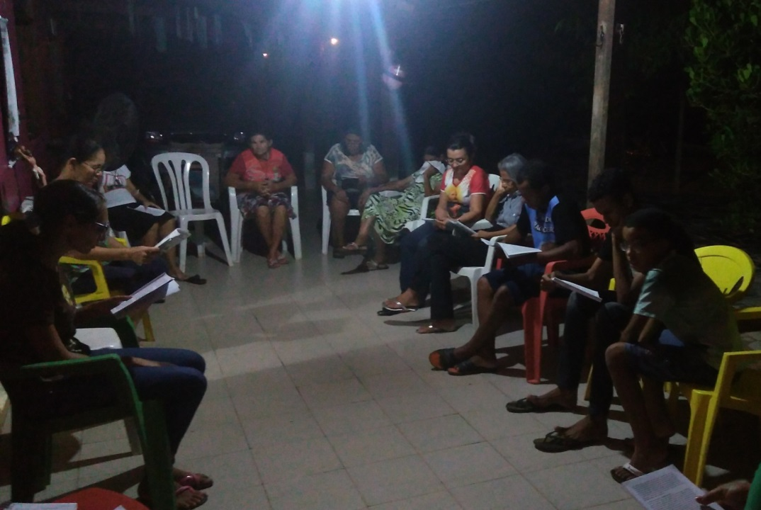

Figura 1: Encontro Comunitário para refletir sobre a Campanha da Fraternidade de 2019. Foto: o autor, 2019.

Trata-se, portanto, de uma característica que acentua a relevância das Campanhas da Fraternidade. É importante tornar compreensível que, a efetiva participação popular é fundamental para a formulação de direcionamentos assertivos e implantação de propostas condizentes com os anseios sociais. Ao refletir sobre essa perspectiva, com ênfase no desenvolvimento sustentável, Chacon (2007) avalia que, a efetivação desse processo, depende fundamentalmente da participação social. Durante a pesquisa, identificaram-se ações de mobilização social, motivadas pela Iniciativa. Entre elas, encontros, partilhas e ação comunitária para reivindicações políticas.
O contexto da participação social em processos reflexivos rompe com a lógica de estruturas hegemônicas tradicionais, o que inclui a formalidade de métodos de ensino, frequentemente vivenciados nas escolas brasileiras. Durante a pesquisa, observou-se que, a Campanha da Fraternidade, por fundamento, necessita da integração social para que seja efetivada e, dispõe de recursos de articulação participativa na “base Católica”, por meio do envolvimento com as diversas Comunidades Eclesiais de Base (CEBs).
Esse envolvimento pode ser percebido ao serem observados os subsídios/recursos utilizados durante as Campanhas da Fraternidade. Além disso, existe interação entre a Igreja/Instituição e sociedade, no processo de escolha dos temas. “Desde 1971, há uma participação mais ampla das comunidades, paróquias e dioceses, que enviam suas sugestões de temas aos regionais da CNBB” (CNBB, 2008, p. 135). Talvez, essa compreensão motive futuros estudos (contextuais) acerca da Campanha da Fraternidade e suas características.
A figura 2 expressa essa natureza integrativa da Campanha da Fraternidade a partir da participação de diversos setores comunitários em uma tradicional peregrinação quaresmal, realizada anualmente, na cidade de Juazeiro do Norte-CE e que, faz uso dos direcionamentos da Campanha da Fraternidade, especialmente compilados pela CNBB Regional Nordeste 1, Ceará.

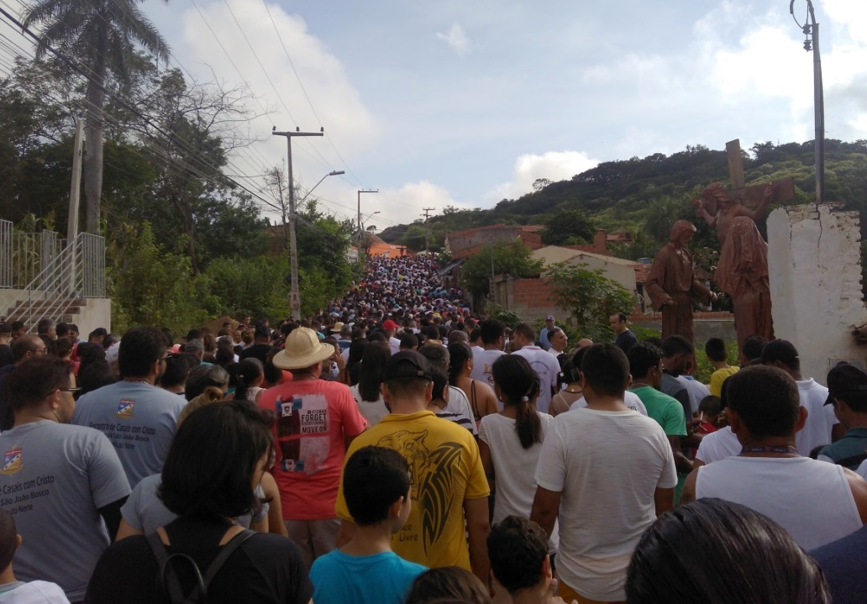

Figura 2: Imagem representativa da tradicional subida ao horto na sexta-feira santa, em Juazeiro do Norte-CE. Entre as manifestações que acontecem nesse dia, à peregrinação retratada na figura, reflete a Via-Sacra e o tema da Campanha da Fraternidade, por meio do subsídio anual disponibilizado pela CNBB Regional Nordeste 1. Fonte: o autor, 2019.

Observou-se que os subsídios utilizados pela CF estimulam os encontros de base comunitária e a valorização da participação popular. Alguns recursos atualmente utilizados nas Campanhas podem ser observados na Figura 3. Entre eles, o texto-base, o qual contém direcionamentos específicos para a promoção da iniciativa.

Figura 3: Imagem representativa dos subsídios e recursos de divulgação das atuais Campanhas da Fraternidade. Fonte: Texto-Base da CF 2017.

Nesse estudo, a Campanha da Fraternidade revelou-se como espaço educativo amplo e plural nos debates que envolvem a sociedade e cultura brasileira, tal característica tenciona diferentes parâmetros que limitam o exercício da cidadania de forma crítica e emancipadora e, motiva também, reflexões internas sobre a atuação da Igreja no Brasil e a promoção da cultura de paz.

ROMPER COM O SILÊNCIO: UM CAMINHO PARA A CONSTRUÇÃO DA PAZ
A paz tornou-se somente palavra/ discurso em diferentes realidades, sendo anseio que, parece estar cada vez mais distante das relações contemporâneas. Frente a essa demanda, atores e instituições têm promovido importantes debates que buscam fomentar a construção de relações sociais mais igualitárias, considerando a justiça e integração social. Nesse contexto, a Campanha da Fraternidade aponta importantes direcionamentos para a promoção da paz, especialmente por meio do diálogo e integração social, fatores que se traduzem em processos educativos, reflexivos e críticos.
Entre os campos do conhecimento que buscam promover a paz, a educação tem possibilitado importantes contribuições. Por meio dela, a noção da paz passa a ser refletida em diferentes espaços, sejam eles formais ou não. Para Cézar (2011, p. 11067) “a educação para a paz emerge como um instrumento para a efetivação de uma cultura de paz, com o objetivo de emancipar o sentido da humanidade e a convivência em sociedade”. Fatores que, segundo Chacon (2007) tem sido assolado pela estrutura econômica global. Para, além disso, é um exercício de cidadania/humanidade.
Ao serem observados os temas e os recentes materiais que fazem parte da promoção das Campanhas da Fraternidade percebe-se que, esse projeto possui efetivas relações com os debates que envolvem a educação para a paz, especialmente, por considerar as diversas dimensões que compõem o território brasileiro e fatores que causam degradações sociais e ambientais. As funções de articulação social e promoção de reflexões acerca das relações humanas e suas interfaces, promovidas pela Campanha da Fraternidade, enquanto projeto, motiva a compreensão dessa iniciativa como, instrumento de formação crítica, especialmente, por visibilizar temas habitualmente negligenciados como, as históricas desigualdades sociais brasileiras.
Tais desigualdades comprometem a construção da paz e da justiça social. “A pobreza é uma das grandes ameaças à vida em nosso país” (CNBB, 2008). Atrelado a essa dimensão que afeta significativa parcela da sociedade brasileira, os casos de corrupção, de negligência ética e as tendências do capitalismo, tem acentuado a vulnerabilidade social. Sendo assim, iniciativas formativas acerca das dimensões socioambientais que caracterizam o território e sociedade brasileira, encontram-se associadas à promoção da educação para a paz. “Educar para a paz não se constitui na realização de um montante de “atividades corriqueiras”, mas no tocante à formação de pessoas em uma lógica de construção” (CÉZAR, 2011, p. 1168).
Em 2019, a Campanha da Fraternidade acentua reflexões acerca das políticas públicas, mobilizando diálogos sobre históricas e atuais situações que compõem a realidade brasileira. Trata-se, portanto, de um tema que faz relação com a formação estrutural do país e tem interferência direta no território e sociedade. Essa dinâmica mobiliza interação social entre os diversos setores como, retratado na Figura 4. O registro foi feito durante o Terceiro Fórum da Campanha da Fraternidade promovido no contexto de uma Diocese cearense. O encontro mobilizou diferentes atores, entre eles: pesquisadores e religiosos para debater acerca das políticas públicas no Brasil.

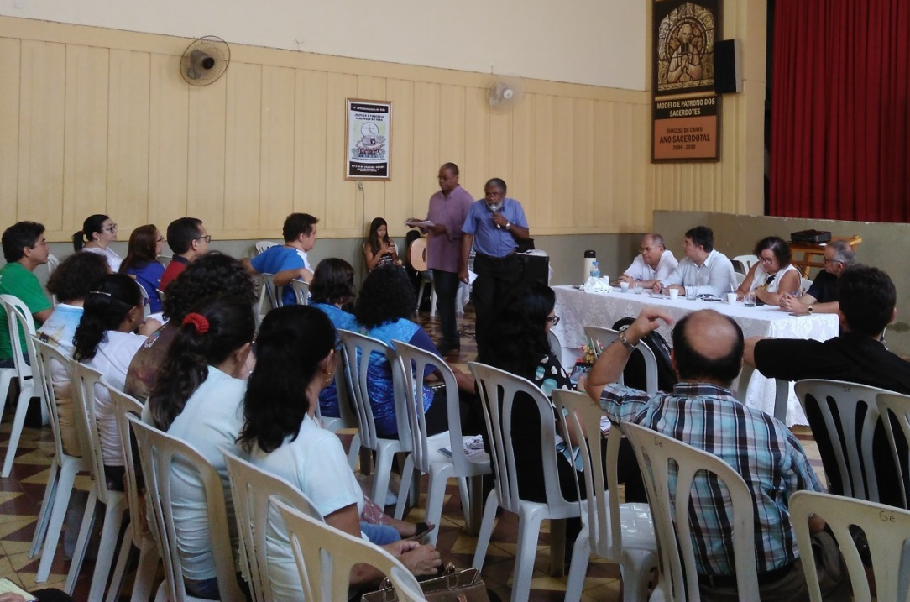

Figura 4: Fórum sobre a Campanha da Fraternidade. Foto: o autor, 2019.

Ao serem evidenciados os impasses na aderência sociopolítica a movimentos comprometidos com a efetivação da paz e justiça social no Brasil, entre eles, a Campanha da Fraternidade, considera-se que, as resistências ainda percebidas refletem a manutenção de históricas construções culturais que, não “aceitam” o diálogo e a horizontal integração social, além das incisivas singularidades da economia capitalista.

CONCLUSÃO
Observou-se durante o estudo que, a Campanha da Fraternidade enquanto iniciativa é instrumento comunicativo e educativo acerca de diferentes fenômenos sociais. Embora a Campanha enquanto projeto, expresse massivas características da Religião Católica, especialmente, o catolicismo brasileiro, a iniciativa perpassa a estrutura institucional e adentra em diferentes demandas e anseios sociais. Tal perspectiva apresenta elementos (discursos e práticas) que rompem com estruturas econômicas, políticas e da educação formal, fundamentadas em práticas liberais massificadas e exclusão social.
Nesse interim, ressalta-se a Campanha da Fraternidade como recurso de educação para a paz, especialmente por, fomentar debates socialmente integrativos e que contemplam a busca pela paz e justiça social, a partir da observação humanista da sociedade brasileira. Os direcionamentos propostos pela CNBB motivam relações dialógicas de base comunitária por meio de encontros e demais atividades associadas às Campanhas, entre elas, mobilizações coletivas e conferências com abertura para diálogos entre a Igreja (representantes) e demais setores sociais.
Essa dimensão reforça a ideia da Campanha da Fraternidade como instrumento educativo que perpassa os limites de aspectos religiosos institucionais, educação formal e conteúdos disciplinares. Ainda, a relevância de debates que motivam a integração social em diferentes ciclos de vida e situações socioeconômicas. Por fim, ressalta-se que, a compreensão/fomento a práticas de educação para a paz demanda multiplicidade de reflexões e necessárias revisões na atuação sociopolítica mundial e particularmente no Brasil.

EDUCATION FOR PEACE: A READING FROM THE FRATERNITY CAMPAIGN

Abstract: The Fraternity Campaign, promoted annually by the Conferência Nacional dos Bispos do Brasil- CNBB, has motivated important reflections on situations and conflicts experienced by the Brazilian people. This research aimed at understanding interconnections between the Fraternity Campaign as Project and the practice / promotion of education for peace. Bibliographic mapping was done with emphasis on the history and consolidation of the initiative, as well participation in activities involving the Fraternity Campaign. It was observed that this 'movement' as a motivator of educational practices that break with hegemonic structures and fosters actions of education for peace.

Key words: Education for Peace. Brazilian Society. Campaign of the Fraternity.

Referências

CÉZAR, Neura. Educação para a paz: uma questão de valor. X Congresso Nacional de Educação: EDUCERE. Curitiba: Pontifícia Universidade Católica do Paraná, 2011. Disponível em: http://educere.bruc.com.br/CD2011/pdf/5247_3915.pdf. Acesso em: 20 jan. 2019.

CHACON, Suely Salgueiro. O sertanejo e o caminho das águas: políticas públicas, modernidade e sustentabilidade no semi-árido. Fortaleza: Banco do Nordeste do Brasil, 2007.

CNBB. Campanha da Fraternidade 2008: texto-base. São Paulo: Editora Salesiana, 2008.

____. Campanha da Fraternidade 2015: texto-base. Brasília: CNBB, 2015.

____. Campanha da Fraternidade 2017: texto-base. Brasília: CNBB, 2016.

DILLI, Dom Aloísio Alberto. Tempo da Quaresma e Campanha da Fraternidade. Disponível em: http://www.cnbb.org.br/tempo-da-quaresma-e-campanha-da-fraternidade/. Acesso em: 24-03-2019.

GIL, Antônio Carlos. Como elaborar projetos de pesquisa. 4.ed. São Paulo: Atlas, 2002.

JODELET, Denise. Os processos psicossociais da exclusão. In: As artimanhas da exclusão: análise psicossocial e ética da desigualdade social. Bader Sawaia (org.). 2.ed. Petrópolis: Vozes, 2001.

LEÃO, Deusilene Silva de. Educação para a paz, um caminho possível para combater a violência e o bullyng na escola. Fragmentos de Cultura, Goiânia, v. 26, n. 1, p. 67-75, jan./mar. 2016. Disponível em: file:///C:/Users/Familia/Documents/4705-13680-1-PB.pdf. Acesso em: 27 abr. 2019.

SILVA, Francisco Mário de Sousa. Comunicação e Campanha da Fraternidade de 2015: um estudo sobre a interferência dos recursos comunicativos para a consolidação da temática na Diocese de Crato-CE. TCC (Monografia). Juazeiro do Norte: UFCA, 2016.

SILVEIRA, Denise Tolfo; CÓRDOVA, Fernanda Peixoto. Unidade 2- A pesquisa Científica In: Métodos de Pesquisa. GERHARDT, Tatiana Engel; SILVEIRA, Denise Tolfo (orgs.). Porto Alegre: Editora da UFRGS, 2009.

TEIXEIRA, Paulinele José. A comunicação na Igreja Católica latino-americana: dos meios à pastoral. São Paulo: Paulus, 2015.

TORRES, Emilio Alberto Ortiz. La interdisciplinariedad en las investigaciones educativas. Didactica y educación. Cuba. v, 3, n.2, ene./mar. 2012. Disponível em: https://revistas.uo.edu.cu/index.php/Didascalia/article/view/507. Acesso em: 21 mai. 2019.

